L’aire totale d’un prisme triangulaire
La mesure
Unité 1, Fiche 9a

Note : Chaque prisme est dessiné à l’échelle.
Prisme 1 : Dessinez le développement du prisme droit à base
triangulaire et étiquetez-le.
Déterminez l’aire totale.
Développez une formule pour déterminer l’aire totale
du prisme.

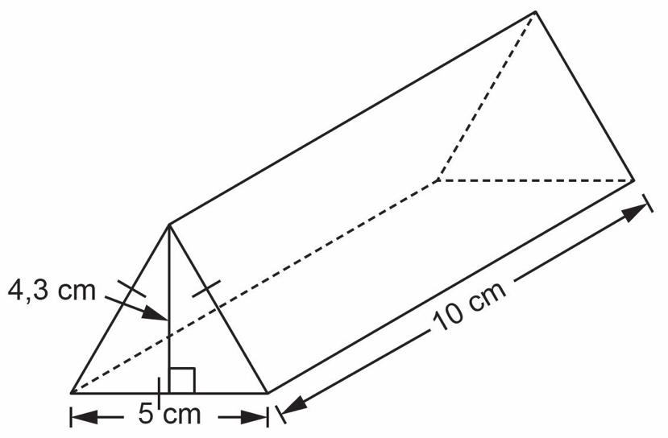

La mesure
Unité 1, Fiche 9b
L’aire totale d’un prisme triangulaire (suite)

Prisme 2 : Dessinez le développement du prisme triangulaire et
étiquetez-le.
Déterminez l’aire totale.
Développez une formule pour déterminer l’aire totale
du prisme.

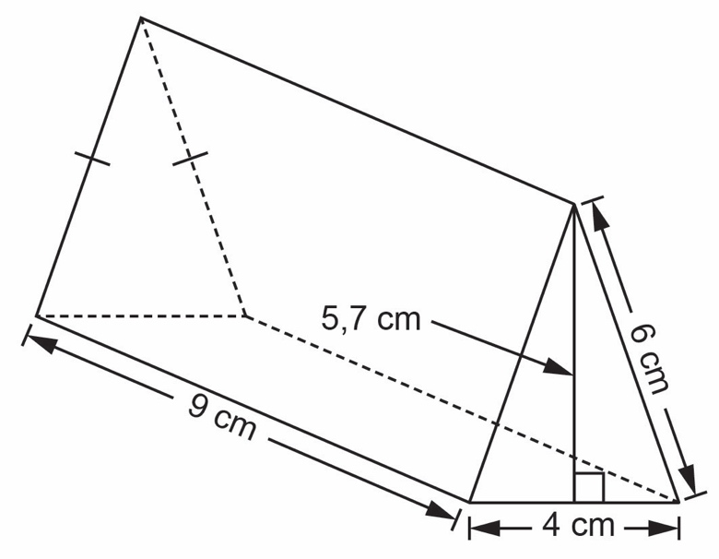

La mesure
Unité 1, Fiche 9c
L’aire totale d’un prisme triangulaire (suite)

Prisme 3 : Dessinez le développement du prisme triangulaire et
étiquetez-le.
Déterminez l’aire totale.
Développez une formule pour déterminer l’aire totale
du prisme.

